Lasergegraveerd schaakbord met lades en 3D-geprinte schaakstukken

Maak een mythologisch, functioneel schaakbord met geïntegreerde lades en unieke 3D-geprinte schaakstukken. Deze handleiding leidt je stap voor stap door het proces. Perfect als cadeau of een persoonlijk project!

Afbeelding

Afbeelding

Afbeelding

Benodigdheden

Apparatuur

* 3D printer
* Lasercutter

Materiaal

* 9 mm MDF plaat
* 4 mm MDF plaat
* Houtlijm
* 2 kleuren PLA-filament
* Foam of vilt (optioneel)

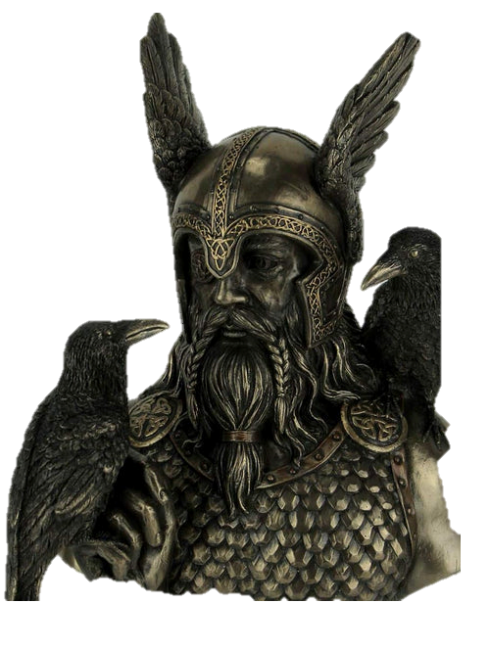

Stap 1: Schaakstukken maken

Schaakstukken ontwerpen

Ontwerp je eigen schaakstukken in een 2D-tekenprogramma of download kant-en-klare ontwerpen [hier](https://drive.google.com/drive/folders/15Xvc7ZRrKiL1lrTz_8Fot05VGS7sBLhf?usp=sharing). Zorg ervoor dat het ontwerp geschikt is voor 3D-printen.

Schaakstukken printen

1. Open de STL-bestanden in PrusaSlicer (of vergelijkbare slicing-software).
2. Stel de printparameters in, afhankelijk van je printer en filamenttype (bijvoorbeeld PLA of PETG).
3. Exporteer de G-code naar een USB-stick of SD-kaart en plaats deze in je 3D-printer.
4. Start het printen van de schaakstukken.

*Tip:* Gebruik twee verschillende kleuren PLA om onderscheid te maken tussen de witte en zwarte stukken.

Stap 2: Het bord maken

Het bord ontwerpen

Ontwerp het schaakbord in een 2D-tekenprogramma, of download een ontwerp [hier](https://drive.google.com/drive/folders/1tAehdvZ7aHVJPBAOBRGnDwoB9K501Qsf?usp=sharing).

Zorg ervoor dat het ontwerp geschikt is voor de lasercutter.

Het bord uitsnijden

1. Open de ontwerpbestanden in LightBurn (of een vergelijkbare lasercut-software).
2. Laad de instellingen en onderdelen zoals hieronder:

|  |  |  |
| --- | --- | --- |
| Aantal | Onderdeel | Design |
| 1 | Bovenkant |  |
| 2 | Zijkant |  |
| 2 | Onderkant |  |
| 2 | Tussenshot |  |
| 2 | Zijpaneel |  |

1. Plaats een 9 mm MDF-plaat in de lasercutter en snijd de onderdelen uit.

1. Lijm de onderdelen samen met houtlijm om het bord te vormen. Laat goed drogen.

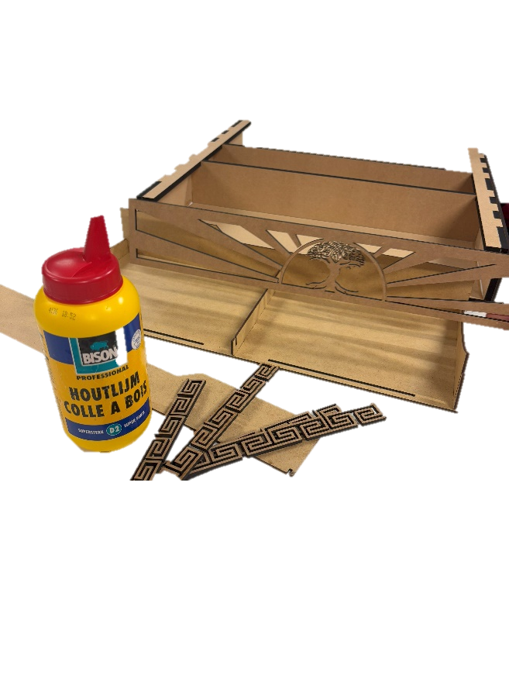

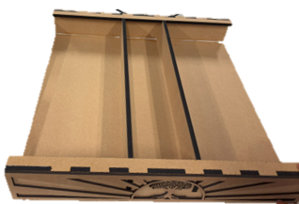

De lades maken

1. Laad de lade-ontwerpbestanden in LightBurn en gebruik de volgende instellingen:

|  |  |  |
| --- | --- | --- |
| Aantal | Vlak | Design |
| 2 | Voorkant |  |
| 2 | Achterkant |  |
| 4 | Zijkant |  |
| 2 | Onderkant | Afbeelding met ontwerp, patroon  Beschrijving automatisch gegenereerd met lage betrouwbaarheid |
| 6 | Tussenshot |  |
| 1 | Tussenshot  midden |  |

1. Snijd de onderdelen uit een 4 mm MDF-plaat en lijm ze samen tot een lade.
2. Voeg foam of vilt toe aan de binnenkant van de lades voor een zachte afwerking (optioneel).

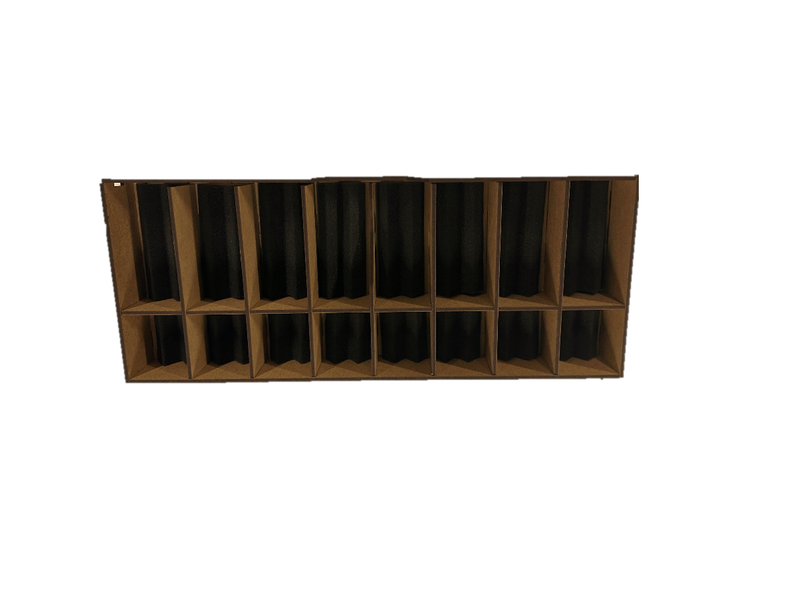

De tegels maken

1. Download het ontwerp van de schaaktegels [hier](https://drive.google.com/file/d/1ADACvCanGzmasNdH4imOtmr0Wur11KKp/view?usp=sharing).
2. Print de schaaktegels met een 3D-printer in de gewenste kleuren.
3. Bevestig de tegels met epoxylijm op het bovenste oppervlak van het bord. Zorg ervoor dat de tegels correct zijn uitgelijnd om het schaakpatroon te vormen.

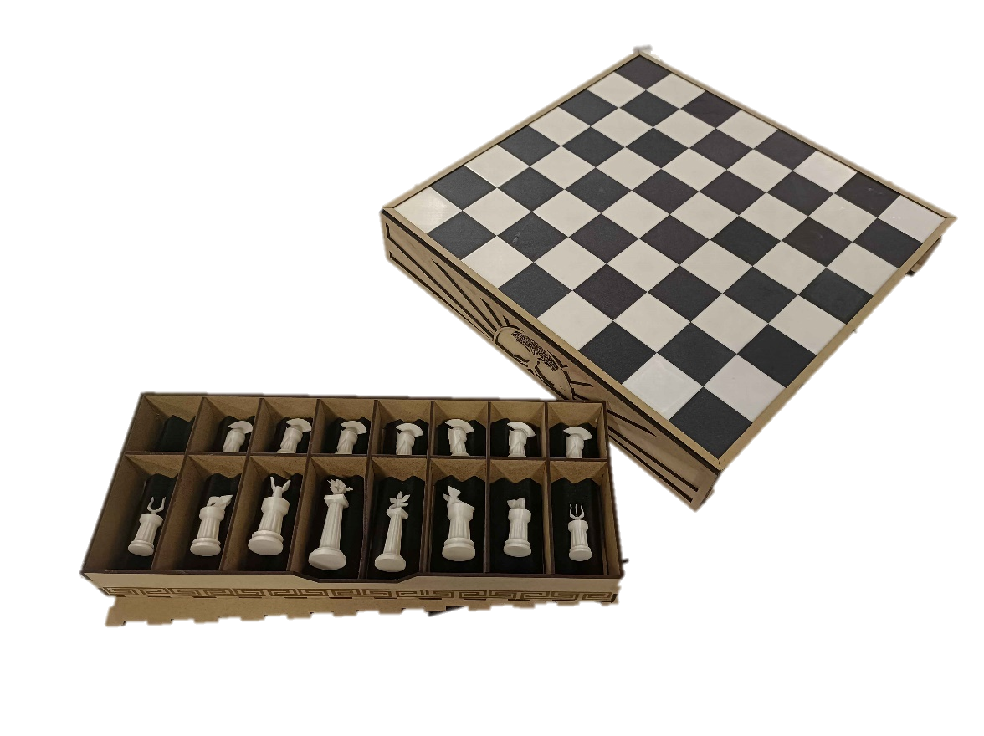

Stap 3: Geniet van je creatie!

Je lasergegraveerde schaakbord met lades en 3D-geprinte schaakstukken is klaar! Nodig vrienden uit voor een potje schaak of gebruik het als decoratief stuk in je huis.